**Sprawozdanie**

**Jakub Kleszcz, Informatyka Techniczna**

**Grupa projektowa nr 2**

**Ćwiczenie:**

Przeanalizowałem wpływ prędkości krwi dopływającej do serca na maksymalną prędkość krwi wypływającej. Następnie sprawdziłem jak zmiana prędkości krwi dopływającej do serca wpływa na rozkład prędkości krwi na ścianie. Wykonałem symulację parametryczną dla następujących prędkości: 0.2, 0.4, 0.6, 0.8, 1.0, 1.2, 1.4, 1.6, 1.8, 2.0 m/s.

**Projekt:**

Według poleceń prowadzącego utworzyłem dwie części: górną i dolną część komory sztucznego serca. Następnie złożyłem poprawnie obie części i wykorzystałem funkcję **Create lids** w celu zamknięcia otworów komory.

* Komora sztucznego serca:

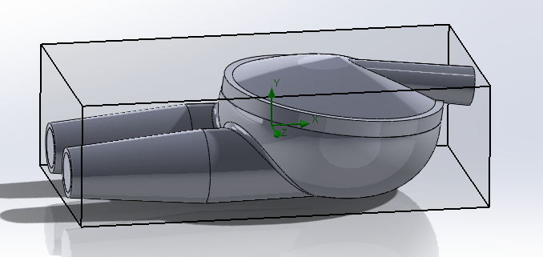

* Flow Trajectories dla prędkości 0.4 m/s:

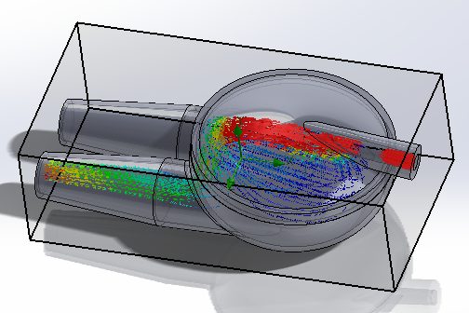

* Wyniki rozkładu prędkości krwi na ścianie wylotowej:

Velocity 0.2 m/s:

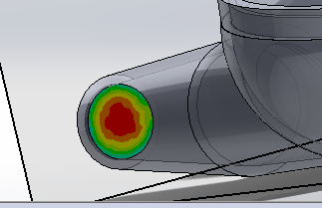

Velocity 0.4 m/s:

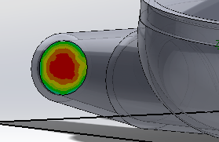

Velocity 0.6 m/s:

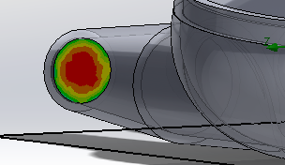

Velocity 0.8 m/s:

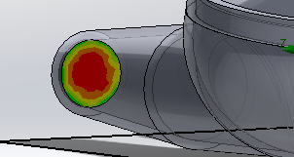

Velocity 1 m/s:

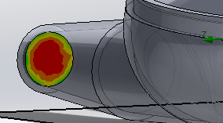

Velocity 1.2 m/s:

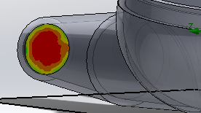

Velocity 1.4 m/s:

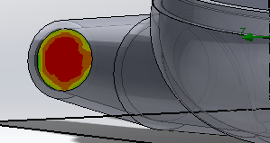

Velocity 1.6 m/s:

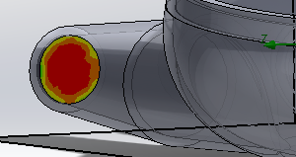

Velocity 1.8m/s:

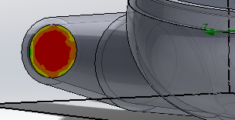

Velocity 2 m/s:

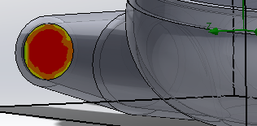

* Wyniki uzyskane maksymalnej prędkości krwi wypływającej:

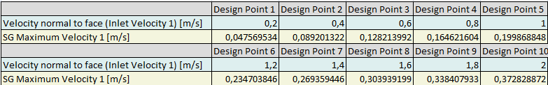

* Wnioski:

Wraz ze wzrostem prędkości krwi dopływającej do serca wzrasta maksymalna prędkość krwi wypływającej, jest to niemalże liniowa zależność. Podczas zwiększania zadanej prędkości wlotu krwi, obserwujemy, że krew przy najwyższych wartościach wpada głównie do miejsca wylotu, co oznacza bardziej bezpośredni przepływ bez zataczania się w komorze po kilka razy.

Tabela z wynikami ukazuje, że na ścianie wylotowej zwiększenie prędkości wlotu wpływa na zmniejszenie różnicy prędkości krwi na wylocie. Im większa prędkość, tym bardziej jednolity kolor wykresu, co świadczy o mniejszym spowolnieniu krwi przy ściankach w porównaniu z niższymi prędkościami wlotu.